PITCH PRESENTATION ORAL API FUT

Qui Joueurs fifa

Quoi Liste de joueurs en DB

OU Site internet

Pourquoi Faciliter la vie du joueur fifa en lui proposant la liste de nombreux joueurs à porté de main  
  
  
PRÉSENTATION :

API utilisés : API FUT item joueur.

C’est quoi FUT ? Fut = Fifa Ultimate Team, Mode de jeu sur le jeu Fifa.

Nombreux items « joueurs » sous forme de carte. Contient de nombreuse statistique ( 6 Principal, 29 détaillés).  
Exemple :

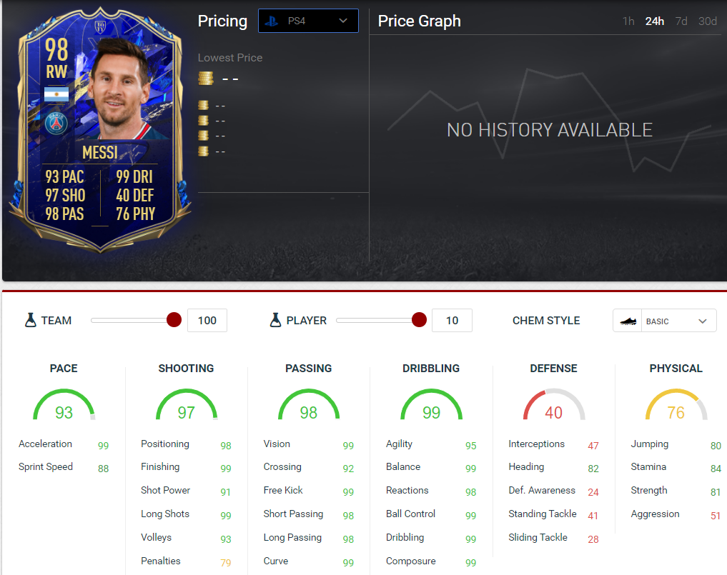

Stats de Base

Stats détaillées

Sans oubliés Club + Nationalité + Poste + Etoile de geste technique + Etoile de mauvais pied + Quel est le bon pied + Moyenne général attribuée par EA sports

Solutions : Tout réunir au même endroit et pouvoir retrouver toutes ses stats au même endroit à l’aide de quelques clics.

Conclusion :

Pour qui ? Joueur FUT

Quoi ? Site avec API FUT pour tout réunir en un seul endroit

A quel moment utile ? Dès que l’on veux connaître les stats d’un joueur rapidement et avec simplicité.